НАЦІОНАЛЬНИЙ ТЕХНІЧНИЙ УНІВЕРСИТЕТ УКРАЇНИ

«КИЇВСЬКИЙ ПОЛІТЕХНІЧНИЙ ІНСТИТУТ»

ФАКУЛЬТЕТ ІНФОРМАТИКИ І ОБЧИСЛЮВАЛЬНОЇ ТЕХНІКИ

КАФЕДРА ОБЧИСЛЮВАЛЬНОЇ ТЕХНІКИ

**Лабораторна робота №5**

*з дисципліни* ***«****Архітектура комп’ютерів 2****»***

Виконав:

студент 3 курсу

групи ІВ-81

Бойківський А.О.

Перевірив:

Каплунов А. В.

Київ 2020 р.

**Лістинг hello.c:**

#include <linux/init.h>

#include <linux/module.h>

#include <linux/printk.h>

MODULE_AUTHOR("Boikivskiy Andriy");

MODULE_DESCRIPTION("Hello, world with parameter in Linux Kernel Training");

MODULE_LICENSE("Dual BSD/GPL");

static uint hello_count = 1;

module_param(hello_count, uint, S_IRUGO);

MODULE_PARM_DESC(hello_count, "Amount of 'Hello world' to be printed");

static int __init hello_init(void)

{

uint i;

if(hello_count == 0) {

printk(KERN_WARNING "'hello_count' value is 0\n");

} else if(hello_count >= 5 && hello_count <= 10) {

printk(KERN_WARNING "'hello_count'=%i value is between 5 and 10\n",hello_count);

} else if(hello_count > 10) {

printk(KERN_ERR "'hello_count'=%i value is under 10\n",hello_count);

return -EINVAL;

}

for(i = 0; i < hello_count; i++){

printk(KERN_INFO "Hello, world!\n");

}

return 0;

}

static void __exit hello_exit(void)

{

/* Do nothing here right now */

}

module_init(hello_init);

module_exit(hello_exit);

**Виконання insmod з різними значеннями параметра і rmmod:**

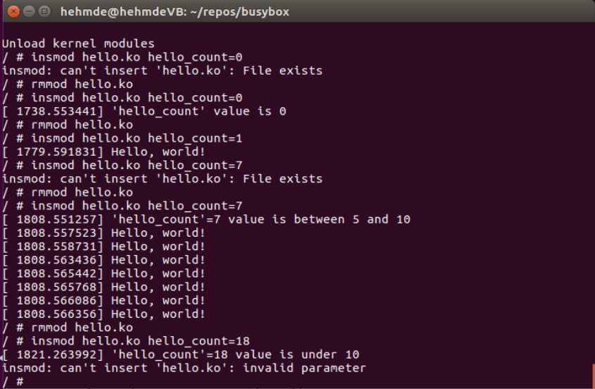

**Виконання modinfo:**

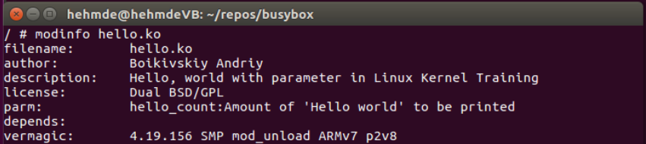

**Вивід значення встановленого параметра:**

